Сергей Собянин считает доброжелательность главным принципом развития соцсферы в Москве
20.04.2021
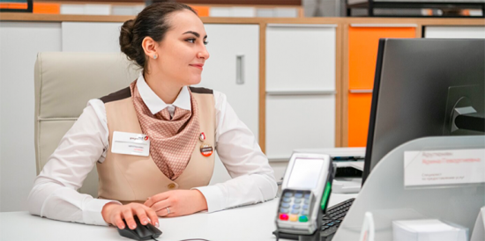
Доброжелательный подход к гражданам в социальной сфере позволит вывести ее на новый уровень, сообщил мэр Москвы в интервью программе «Неделя в городе» на телеканале «Россия 1».
«Наши системы более человечными должны становиться, более клиенториентированными, клиентоцентричными, как сейчас модно говорить», — подчеркнул Сергей Собянин.
Теперь в МФЦ людям не просто оказывают услугу, но и предоставляют обратную связь, помогают решить проблему.
«То же самое в здравоохранении: оно же сегодня не само по себе работает, оно в окружении коммерческих клиник работает, федеральных, межрегиональные услуги оказываются медицинские. Мы в конкурентной среде находимся», — отметил мэр.
Работа в этих сферах выстраивается таким образом, что в центре внимания оказывается сам человек с его запросами и проблемами. Для экономии времени москвичей городские услуги переводят в онлайн. Всего на mos.ru работает более 380 электронных сервисов.
Сфере здравоохранения – не исключение. Электронная медкарта позволит москвичам без посещения поликлиники узнать о приеме врачей, рецептах, анализах и результатах исследований. По словам градоначальника, цифровизация области здравоохранения продолжается, причем работа ведется постоянно, даже несмотря на пандемию.
А постоянная обратная связь от людей, оценивающих качество получения госуслуг, поможет развивать всю социальную сферу. По такому принципу сейчас работаю «Мои документы».
Так, в Москве появился единый координационный центр стационарного соцобслуживания. Его специалисты будут сопровождать тех, кто обратился за помощью, на любом этапе во время сбора документов для переезда в дом-интернат и проживания в нем. А чтобы узнать ход своего дела, достаточно знать один номер телефона.
В столице создана единая экосистема поддержки волонтерства и благотворительности, в которую входит более 3,5 тысячи некоммерческих организаций. На благотворительность в прошлом году московские власти выделили более одного миллиарда рублей.
У города есть и собственные проекты – в 2020 году на сайте mos.ruпоявился благотворительный сервис, с помощью которого можно делать пожертвования.
«Мосволонтер» — крупнейший центр поддержки волонтерского движения в России – насчитывает уже более 120 тысяч добровольцев. Всего же в деятельность ресурсного центра вовлечены свыше 580 тысяч москвичей.
А к проекту молодежных субкультур #НаРайоне ежедневно присоединяются ребята из разных районов столицы.
Фото: mos.ru

Адрес страницы: http://zuzino.mos.ru/presscenter/news/detail/9885557.html
Управа района Зюзино города Москвы

